16 июля 2013 года г. Санкт-Петербург
Мультимедийный ридер teXet TB-883A на Android 4.1
Компания «Электронные системы «Алкотел» расширяет линейку 8-дюймовых электронных книг и выводит на рынок teXet TB-883A – ридер на Android 4.1.1. По функционалу модель является планшетным компьютером с широким кругом задач, в то же время новинка имеет книжный интерфейс для комфортного чтения.
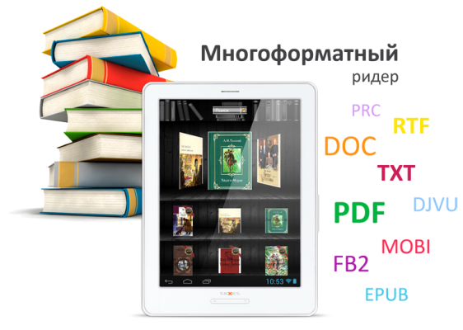
teXet TB-883A оснащена емкостным сенсорным TFT дисплеем с разрешением 800х600 пикселей. Экран диагональю 8.0 дюймов позволяет удобно работать с текстом – выставлять крупный шрифт и просматривать файлы с фиксированным размером страниц (например, отсканированные листы в форматах PDF, DJVU), а также в полной мере наслаждаться мультимедийным контентом.
Устройство получило производительный процессор с тактовой частотой 1 ГГц и актуальную версию OC Android 4.1.1 Jelly Bean. Открытая операционная система дает возможность устанавливать приложения из каталога Google Play. Стабильную работу ридера обеспечивает достаточный объем оперативной памяти – 512 МБ.
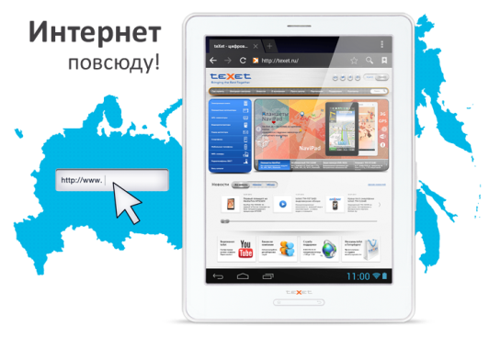
Модель поддерживает все популярные форматы текста (DOC, DJVU, FB2, MOBI, PDF, TXT, RTF, PRC, EPUB), отлично справляется с аудиофайлами (MP3, AAC, FLAC, M4A, MID, OGG, WAV, WMA) и видео распространенных форматов, в том числе роликами в высоком разрешение FullHD/1080p. Для хранения контента предусмотрено 4 ГБ собственной памяти устройства. Это пространство легко расширить с помощью microSD/SDHC карт до 16 ГБ.
Новинка оснащена модулем WiFi (802.11b/g/n). Теперь не обязательно закачивать книги через компьютер, пополнить библиотеку можно в любом месте, где есть беспроводная сеть: торговом центре, кафе или офисе. Пользователям teXet TB-883A открыт доступ к мобильным и полным версиям сайтов. Книга располагает приложениями для общения в популярных социальных сетях.
Новый оригинальный интерфейс делает общение с электронной книгой простым и понятным для каждого: яркие иконки укажут верный путь к нужным функциям. Чтобы владельцы TB-883A могли одинаково комфортно использовать устройство и в качестве ридера, и в качестве планшетного компьютера, для рабочего стола предусмотрено два режима: «планшетный» и «книжный». В первый новинка погружается сразу после включения, доступ к интерфейсу для чтения лежит через пункт меню «Книги».

Установив электронные карты, можно пользоваться навигационными сервисами: искать нужные объекты, прокладывать к ним маршруты, а также узнавать информацию о дорожной ситуации.
Книга teXet TB-883A выполнена в двух цветовых решениях: белом и сером. Глянцевый пластик, тонкая рамка по периметру и минимализм в оформлении панели кнопок – все эти особенности определяют современный hi-tech дизайн модели.
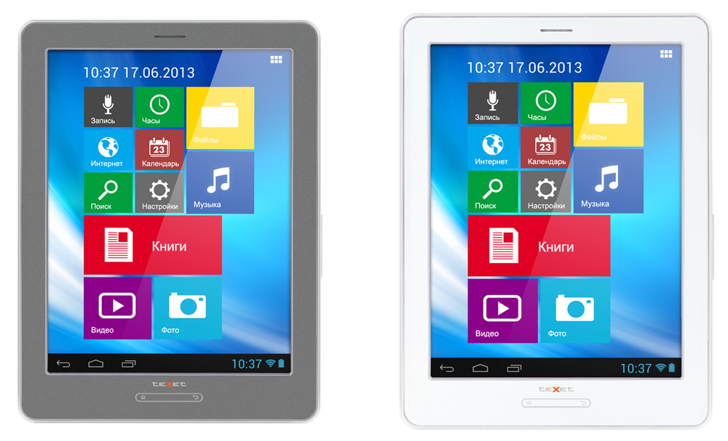
Помимо USB-кабеля, наушников и сетевого адаптера, в комплект входит стильный фирменный чехол teXet. Тонкая удобная обложка надежно защитит устройство от царапин и других повреждений.
Комфортное чтение с 8-дюймого экрана, работа с мультимедийными файлами, выход в Интернет – книга teXet TB-883A справляется со всеми разноплановыми задачами планшетного компьютера.
Рекомендованная розничная цена teXet TB-883A составляет 3999 рублей.

Технические характеристики электронной книги teXet TB-883A:

- 8” емкостный сенсорный TFT дисплей, 800х600 пикселей, 4:3
- Операционная система Android 4.1.1
- Процессор 1.0 ГГц
- Оперативная память 512 МБ DDR3
- Встроенная память 4 ГБ
- Слот для microSD/SDHC-карт
- Модуль WiFi (802.11b/g/n) для выхода в Интернет
- возможность загрузки приложений из каталога Google Play Market
- Двойной интерфейс: книга/планшет
- Выбор фона рабочего стола
- Предустановленный пакет приложений: электронная почта, соц. сети и др.
- Форматы воспроизведения текста: DOC, DJVU, FB2, MOBI, PDF, TXT, RTF, PRC, EPUB
- Сохранение/удаление закладок в тексте
- Форматирование текстовых файлов: размера шрифта, рукописные заметки
- Воспроизведение видео FullHD/1080p: FLV, MPG, 3GP, AVI, MKV, MOV, MP4, VOB, TS, M2TS, M4V, WEBM, MPEG
- Поддержка субтитров: SRT, SSA, ASS, SMI
- Форматы воспроизведения аудио: MP3, AAC, FLAC, M4A, MID, OGG, WAV, WMA
- Воспроизведение изображений в форматах: JPEG, GIF, BMP, PNG
- G-sensor (автоматический поворот изображения)
- Динамик, микрофон
- Часы, календарь
- Интерфейс USB 2.0
- Разъем для подключения наушников 3,5 мм
- Питание от Li-Pol аккумулятора
- Размеры: 204х153х10 мм
- Масса: 370 г
- Комплектность:
- - Устройство
- - Чехол
- - microUSB-кабель
- - Сетевой адаптер
- - Наушники
- - Руководство по эксплуатации
- - Гарантийный талон

Торговая марка teXet принадлежит компании «Электронные системы «Алкотел», которая имеет 25-летний опыт производственно-внедренческой деятельности. Сегодня продуктовый портфель teXet представлен одиннадцатью направлениями: электронные книги, планшетные компьютеры, GPS-навигаторы, видеорегистраторы, смартфоны, мобильные телефоны, MP3-плееры, проводные и радиотелефоны DECT, цифровые фоторамки и аксессуары. По итогам 2012 года teXet входит в тройку лидеров по товарным категориям: электронные книги (доля рынка РФ в 20%), видеорегистраторы (14%), МР3-плееры (24%), цифровые фоторамки (13%). Торговая марка широко представлена в федеральных сетях: Евросеть, Связной, М.Видео, сеть Цифровых супермаркетов DNS, Эльдорадо, Техносила. В 2012 году состоялся запуск проекта по созданию собственной монобрендовой сети, открыты первые фирменные магазины teXet в Санкт-Петербурге. Больше информации на сайте www.texet.ru

Контактная информация
Адрес компании: г. Санкт-Петербург, ул. Маршала Говорова, д. 52.
+7(812) 320-00-60, +7(812) 320-60-06, доб. 147
Контактное лицо: Ольга Чухонцева, менеджер по PR
e-mail: choa@texet.ru,
www.texet.ru

